**Αθήνα:** 06.04.2020

**ΑΝΑΚΟΙΝΩΣΗ**

**Η εκπομπή «Τα Νέα της Ε.Σ.Α.μεΑ.» για την αιμοδοσία**

Η εκπομπή "Τα Νέα της Ε.Σ.Α.μεΑ.", που προβλήθηκε στο κανάλι της Βουλής το Σάββατο 4 Απριλίου. Συζητήσαμε για την εθελοντική αιμοδοσία και τη μεγάλη ανάγκη για αίμα από συγκεκριμένες ομάδες ατόμων με χρόνιες παθήσεις. Καλή θέαση!

<https://youtu.be/iQbHG2sxAhM>

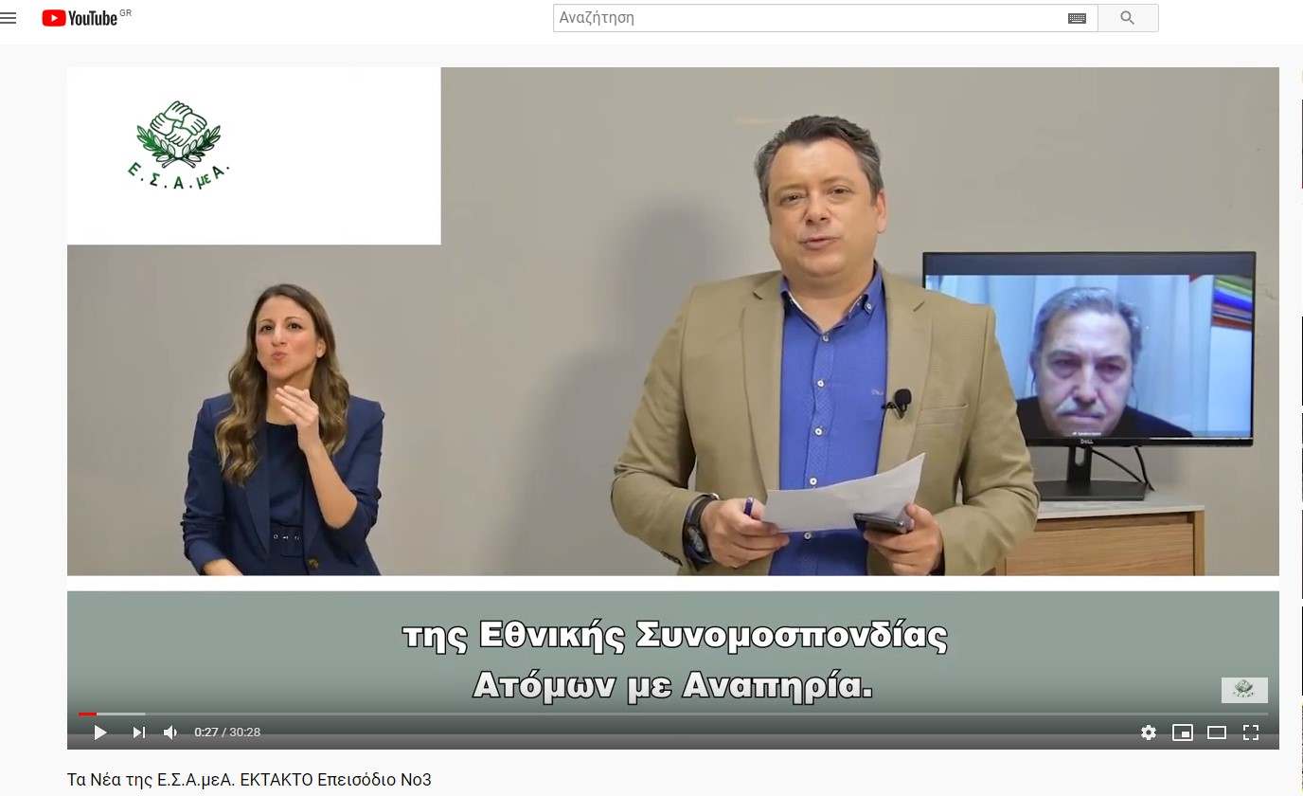

Τώρα μπορείτε να ενημερωθείτε για όλες τις εξελίξεις στο χώρο της Αναπηρίας στην ιστοσελίδα της Ε.Σ.Α.μεΑ.: [www.esaea.gr](http://www.esaea.gr/) ή [www.esamea.gr](http://www.esamea.gr/).

|  |  |
| --- | --- |
| Λογότυπο προσβάσιμου εγγράφου MS Word (*.docx) | **Προσβάσιμο αρχείο Microsoft Word (*.docx)**  Το παρόν αρχείο ελέγχθηκε με το εργαλείο ***Microsoft Accessibility Checker*** και δε βρέθηκαν θέματα προσβασιμότητας. Τα άτομα με αναπηρία δε θα αντιμετωπίζουν δυσκολίες στην ανάγνωσή του. |